智能车硬件报告
作者：ZZH

前言：
编写这个报告，主要为了技术交流，同时如果能在一定程度上帮助大家对于硬件工作的理解与认知，提升硬件能力的话也是一件最好不过的事情。本报告完全基于个人的经验与自行查找的资料编制，如果存在一定的主观错误，欢迎大家与我一同交流讨论。（本报告不会涉及太多PCB基础操作，主要讲解理论与实际的pcb绘制，不属于保姆级教程。对于硬件基础入门的同学来说刚刚好，如果是完全不会硬件，建议先入门之后再看本资料）
注意：所有提供的参考电路图/pcb图均仅作为技术交流供参考，请勿直接抄袭

母板

第一步
分析母板：究其本质，就是接口！！就是接口！！所以，不要被母板的复杂程度给吓傻了。唯一的技术难点在于电源。其余部分全为接口！！

第二步
原理图：照抄就行，这里提供3点可以改进的地方。
一：可以把不需要的模块去除，这样减少布局布线难度，这里需要硬件手与组内成员自行讨论。
二：如果你已经开始上手绘制母板的pcb，你会发现接口有部分采用的是贴片形式的排针，排母，简直神金，贴片不仅难焊，而且在使用焊台的过程中可能会损坏排针排母，焊过直插式的排针排母的同学可能会更清楚，温度一高，那个塑料就有点融化了。这里我建议大家将封装修改成直插形式。
三：对于母板的LDO降压电路，他的芯片使能端是由CR引脚控制的，可以的话，将使能端直接与5V相连接，让LDO在5V下默认使能。也许你会认为这样做其实没有太大影响，那这就错了，这是因为只有插上核心板，才会输出正常的CR高电平，如果后续你要调试一些隐藏在核心板下面的元器件时，你会很懊恼，因为元器件都被核心板挡住了，完全无法下手

PCB：
只讲解唯一的技术难点：电源部分的PCB绘制
一共分为两类，一类是DCDC-BUCK降压电路，一类为LDO降压电路，这两者在PCB应该如何布局布线？
DCDC-BUCK电路：
1、减少环路面积

以下分析仅仅针对BUCK电路：

输入环路：
输入环路就是芯片的IN管脚，与GND管脚，以及输入滤波电容形成的环路，那么除了芯片之外，器件就只有输入滤波电容了。所以最理想的layout就直接将输入滤波电容跨接到芯片的IN脚和GND管脚
（如果是异步BUCK，那么就还有一个二极管，这个二极管同样构成输入回路的一部分，它的重要性与滤波电容是同等级别的！！）

输出环路：
同理，输出环路可以看做成 芯片的SW引脚与GND引脚，记忆输出滤波电容和电感所形成的环路。

（如果输入环路与输出环路存在矛盾，那么优先考虑输入环路）

以下分析仅仅针对BOOST电路：

因为buck和boost的构成不一样，所以输入环与输出环也不一样，在这里不作具体分析，如果遇到的话，我在补充进来
如果输入环路与输出环路存在矛盾，那么优先考虑输出环路

2、输入电容器和二极管在与IC相同的面，尽可能在IC最近处。
请不要将电源芯片的输入滤波电容放到背面，用孔连接，这样子的噪声很大

2、电感下方是否需要铺铜？
一种观点认为，在电感下方铺铜会在接地面上产生涡流；涡流会影响功率电感的电感量并增加系统损耗，而接地面噪声会影响其他高速信号。

另一种观点则认为，完整的铜平面可以降低 EMI 并改善散热。

对此我们先要明白铺铜的好处与坏处：

好处：
在电感底部铺铜后，电感及其高频回路产生的磁场会与铺铜区产生涡流，涡流会使得原磁力线被削弱，阻断磁场向下传播，减小高频磁场对空间内其他电子器件的影响，有利于EMI的测试。（简明回答：因为产生涡流，所以减小高频磁场影响，减少EMI）

坏处：
在电感底部铺铜，对于非屏蔽电感而言，存在大量漏磁，会作用在电感附近的铜皮上产生涡流损耗，进而造成以下不利影响，影响程度大致如下：
电感量减小（约8%）；
效率下降（约0.5%）
电感电流峰值增大（约8%）
（简答：因为产生涡流，导致一定的损耗，对于非屏蔽电感而言，会存在大量漏磁）

其次，我们要知道当今市面上电感的类型：
无屏蔽电感：特征位裸露出来的线圈
磁封胶半屏蔽电感：形状像哑铃，上下大，中间小
组装式全频闭电感：
一体成型电感

总结：
对于一体成型电感等屏蔽较好的电感，我们可以选择底下敷铜
对于屏蔽性不太好的电感，我们谨慎铺铜

3、开关节点的这条回路尽量短，同时用敷铜代替（铜皮长度等于焊盘长度即可）
4、输入地、芯片地、输出地三者要尽量靠近
5、电感下面尽量不要走线：减少影响，减少EMI
6、DCDC降压一般有反馈线（FB管脚），反馈电阻一般靠近FB管教，布线的时候要尽量短，且不要直接从电感后连，经过一个滤波电容后再连

理论分析至此结束，下面将提供我画的母板DCDC布局，仅供参考

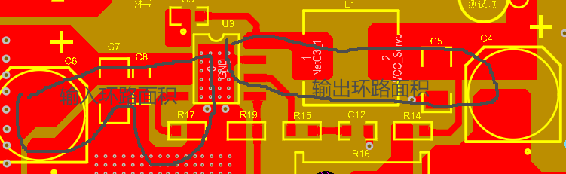

参考资料：
1.公众号凡亿PCB，里面的文章
2.https://blog.csdn.net/gonylibechen1/article/details/138560978
3.https://lceda002.feishu.cn/wiki/E6SjwZbxUiF6xrkPsiNcSNrOnbf
4.https://blog.csdn.net/qq_43105486/article/details/130286483

LDO电路：

没有特别好讲的，总之注意：输入输出电容要先大后小，走线尽量用敷铜代替。

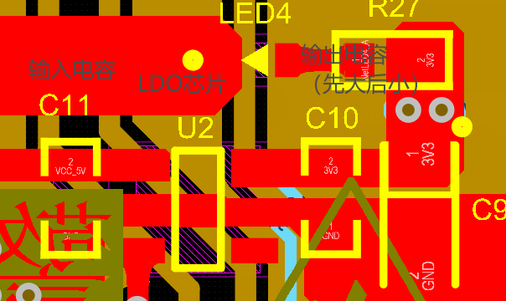

DRV8701驱动板

第一步：
弄清楚这个驱动板的原理，因为是集成的IC所以并不需要知道具体是如何工作的，只需要大概弄明白整个流程就好了，其实这部分对于硬件设计的帮助不是很大，但是本人比较执着，想弄明白一些原理，于是便展开了调研。

分析难点：
1、不同于母板，母板的本质就是接口，并没有太多原理性的东西，驱动板设计到比较多个集成IC，所以弄明白驱动的原理也是一个比较困难的事情

1：NS74HC125芯片：
通俗理解：就是将输出的pwm原封不动的输出出来，当然这里面应该会对这个pwm信号做出一定的保护措施，简单来说，相当于信号过了一道“安全闸”
流程分析：
通过对该芯片的数据手册分析，结合原理图，我们知道OE一定是被GND下拉至低电平，也就是开启通道。
也就说明PH-1就是PH1-IN，至于原理图那个下拉电阻，目的就是为了在PH1IN电压不明的时候，下拉成低电平。
至此，该芯片功能分析完毕。
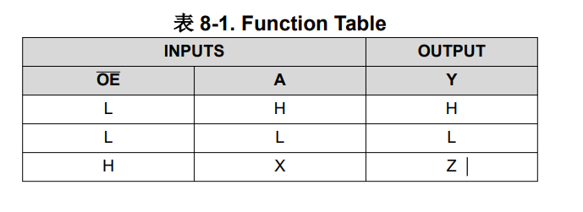
2：DRV8701E芯片：
通俗理解：输出电压=输入电压 * PWM比
流程分析：
该芯片引脚过多，只介绍一些有特俗作用的引脚。
nSLEEP：低电平为低功耗模式，内部电路完全关闭，很好理解，通过查阅原理图得知nSLEEP引脚刚好是跟开关连接在一起的。约等于开关控制该芯片的运作

PH-1与EN-1：作为控制引脚，下图已经给出了他们的逻辑真值表，如果读者看过官方给出的历程，便能很清楚的理解，代码为什么是这样写的。PH引脚的作用就是为了控制方向，至于EN就是pwm信号。不再过多分析。

DVDD:芯片数据手册中表明，DVDD本质就是一个3。3V的输出电压。用于给额外负载供电。从原理图中我们可以看出，该引脚被接在了缓冲器芯片的VCC引脚，说明只有在7801芯片工作时，才会对pwm信号进行过滤与保护

至此，该芯片作用分析完毕

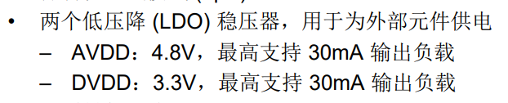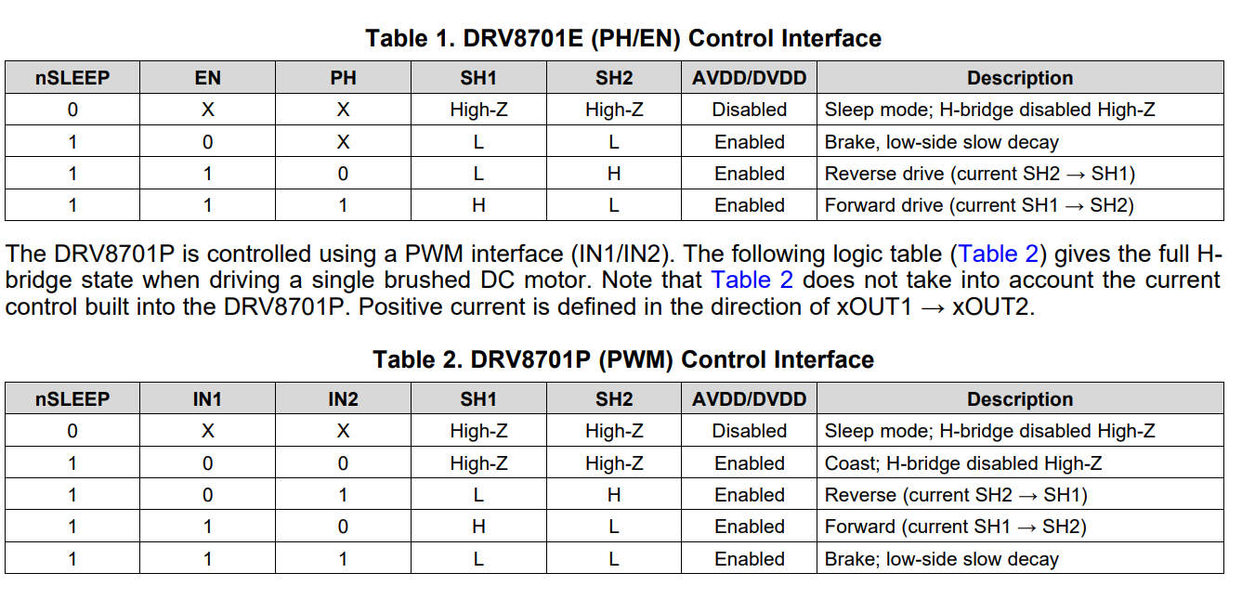

第二步：
绘制原理图：

难点：其实没有什么难点，照着画就行。别画错就好。

第三步：
绘制PCB：

布线难点：布局布线掌握明白就行。读者需要自己查阅资料，明白板子每个部分大致电流，再布线时才能明白自己需要多宽的线。在这里我举例说明，逐飞8701驱动板理论板载电流最大值的计算。

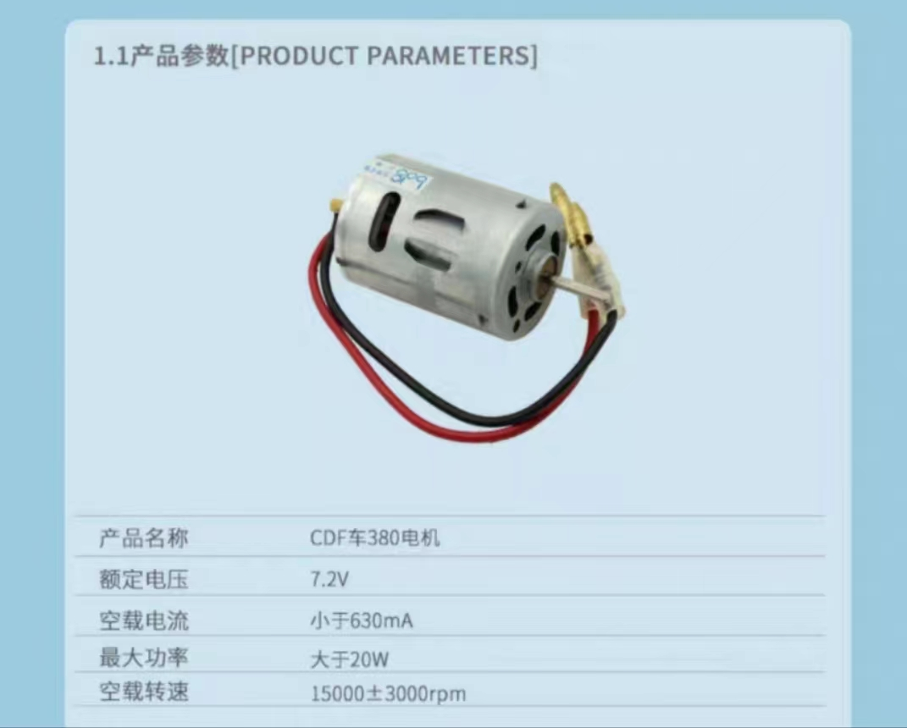
我采用的电机参数如上如图所示，粗略来讲，驱动板的最大电流应该为：最大功率除以额定电压。假设在超功率的情况下最大功率设定为30W，那么超功率电流应该为 30/7.2=4.17A。考虑电机堵转等情况，我最终把最大电流定在了5A。也就是说，我们布线时候的线宽至少要能承载5A的电流。拿出我们的线宽载流计算器，输入以下参数得知：我们要承载最大电流至少需要布线54.44mile的宽度（PS：这里铜厚选择2oz是因为，我考虑了顶层和底层铺铜。尽量能步多大布多大，计算理论值只是作为一种参考，做到心中有数。如果实在无法满足理论最大布线宽度，可以考虑增加多层板，或者开窗镀锡）

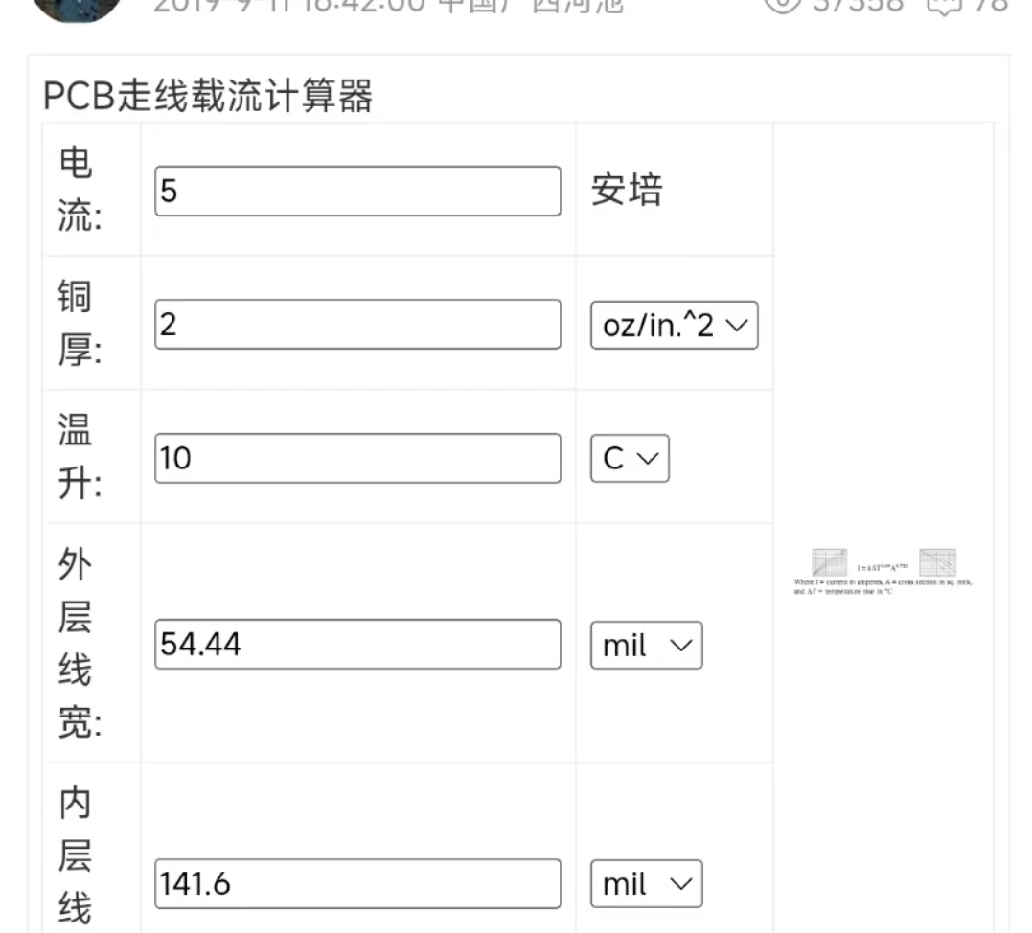

布局难点：
不会布局的可以直接参考官方给的驱动板，自己一个一个啃元器件，然后抄。

参考资料：
具有三态输出的 SNx4HC125 四路缓冲器 datasheet (Rev. F) (ti.com.cn)
DRV8701 有刷直流电机全桥栅极驱动器 datasheet (Rev. A) (ti.com.cn)

实践总结与调试经验：

母板调试过程：
- 焊接母板的时候，因为有一路DCDC降压出现问题，一直得不到解决，呈现的现象是：只有舵机DCDC电压正常并且LED正常发光。但是主供电DCDC降压不正常，导致LDO也无法得到供电，后来发现，因为DCDC芯片虚焊导致那一路降压无法得到实现，补锡后，DCDC稳定工作。母板运行正常

驱动板调试过程：

- 焊接驱动板的时候，一直无法实现驱动工作，这个时候理解芯片原理的重要性就体现出来了。下面我再次详细阐述驱动板的工作原理：

首先：我们要注意到DRV8701E的DVDD引脚，数据手册提到他是一个经过内部LDO降压输出3.3V的引脚，其次，我们要注意nsleep网络，通过逐飞官方提供的原理图可知，当开关拨动，nseelp网络被置为高电平，同时LED2闪烁。Nslepp这个网络究竟有何作用？？继续看原理图8701芯片部分，我们发现nSLEEP网络跟8701芯片的Nsleep引脚连接，通过查阅收据手册，我们得知nsleep引脚是开启芯片的一个开关，当nsleep为高电平，8701芯片进入工作模式，为低电平进入低功耗模式，（低功耗模式是无法驱动芯片的！！），这也就说，只有当开关拨动到开启位置，使nsleep至高，drv8701才是工作状态。才能使dvdd输出3.3V的高电平
接着：Dvdd的作用至关重要，通过原理图，我们得知Dvdd是缓冲芯片的VCC电源，这就说明如果DRV8701工作不正常，就会导致缓冲芯片无法工作，那么所有的pwm信号就无法正常通过缓冲芯片NS74HC125。也就不可能使驱动板正常工作。

如何调试：首先用数字电源给驱动板供电，2块8701正常工作的待机电流为20-24mA，如果数字电源没有显示该数值，那么可能芯片损坏或者芯片虚焊。（如果为12mA左右，可能是有一块芯片虚焊，如果测得100mA多，那么可能是芯片本身有问题）然后测nsleep引脚是否为高电平（是否让drv8701芯片处于工作状态）然后看看每块drv8701芯片的dvdd引脚是否都输出了3.3V的高电平，这一切正常后，我们再看看缓冲器是否正常工作。用示波器显示pwm信号的输出是否正常，正常后，再看看输出pwm信号是否正常，如果不正常，那么可能是你的缓冲芯片虚焊了，或者有问题。这些都没问题了之后，比较细节性的问题已经全部阐述完毕了，剩下如果有别的问题作者并未遇到过。
总结：
作者遇到大多数的问题都是虚焊问题，因为有些封装实在太难焊了。这提示我们要注意检查是否虚焊，其次在检查原理图错误（不排除板子画错的可能）
如果原理图也没有错误，那么试着换换芯片试试，说不定是芯片有问题

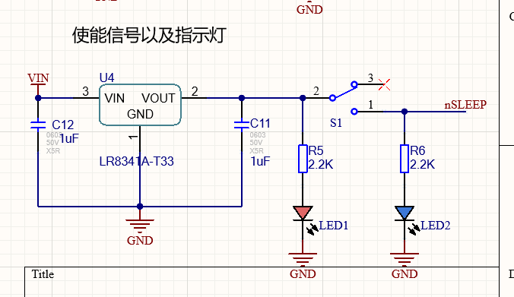
开关决定nsleep高低电平
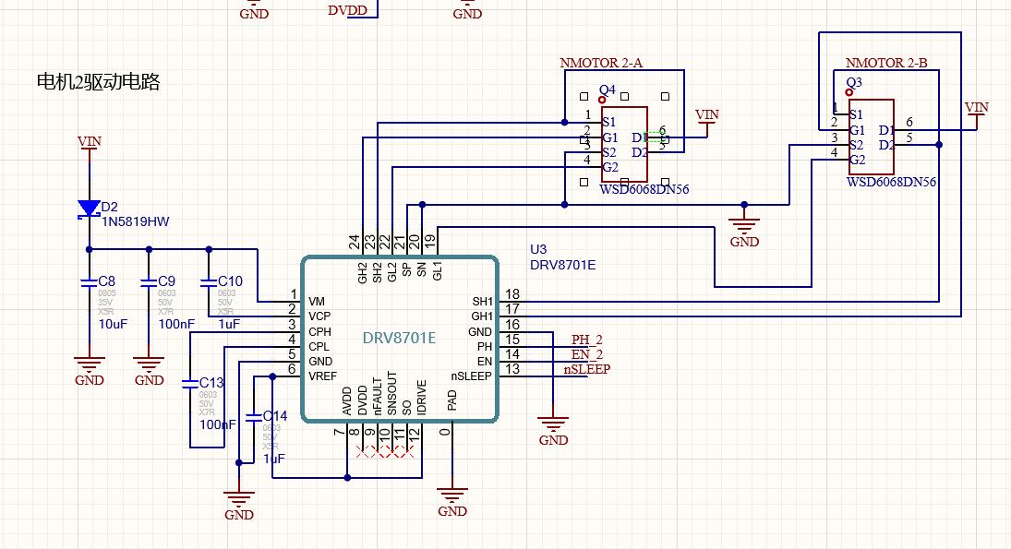
Nsleep开启芯片工作状态

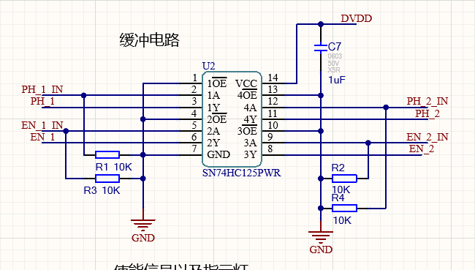
Dvdd作为缓冲器的vcc

最终实物：

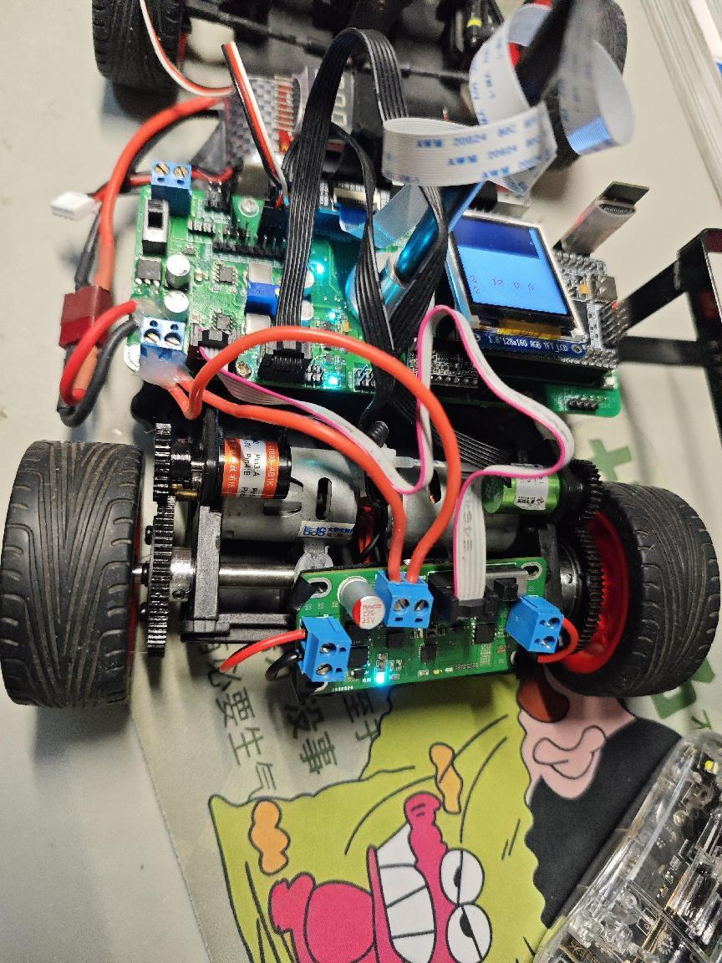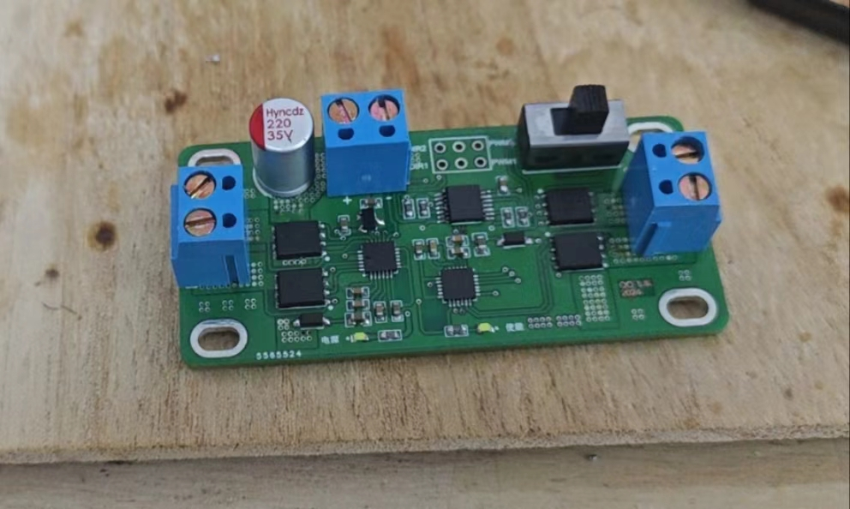
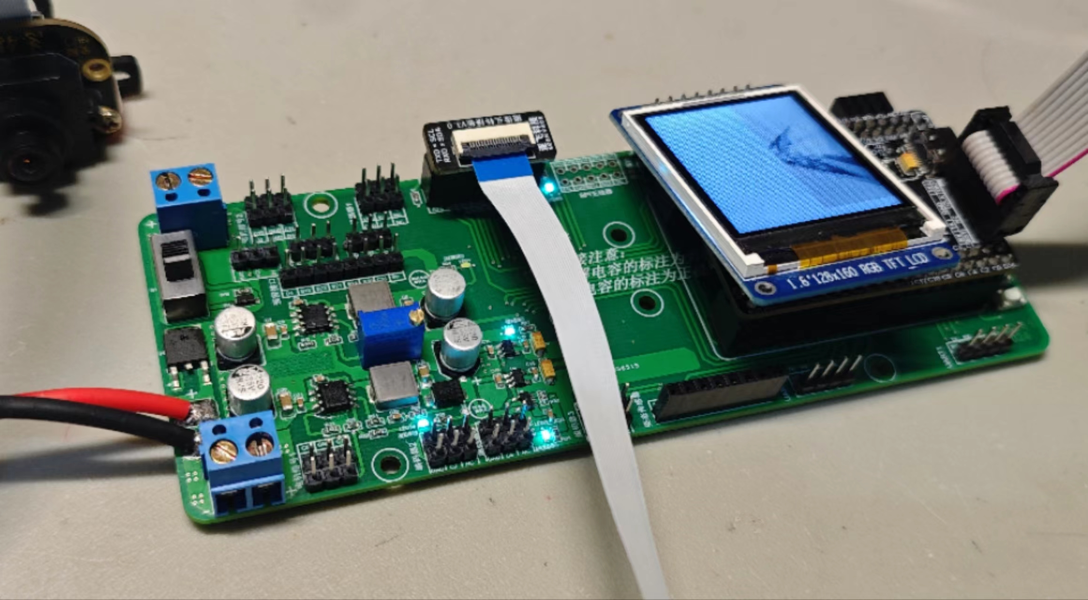

画原理图、PCB的经验：
1、遇事不决，删了重开。（此方法已经解决我很多问题了）
2、原理图最好别设置栅格，不然到时候一堆warning，虽然没事大问题，但是碍眼。
3、因为要改一个元器件，自己画了一个元器件和封装，折腾死我了，不如嘉立创方便。
4、很多AD的技巧需要自己去查，所以读者们如果对AD不熟悉，你会发现这个软件时很难用的。如果你用的很熟练，会发现这个软件在很多方面可以加快你的开发速度，比嘉立创要快得多。有时候网上找的教程是乱七八糟的。在下面我将总结出很多我在使用AD时，一些必要的操作。
5、AD必要操作：
AD如何导出Gerber：

①单机文件，选择制造输出，然后选择Gerber file
②Others全选，然后Plot Layers 选择 Select Used ，Output选择 filename， Decimal选择0.0001mm，Units选择 Millimeters。然后点击Apply即可。
③然后回到PCB界面，选择NC Drill Files，单位切换到Inch,格式为2：5，直接点击确定

AD如何导出BOM：
①在原理图界面下有一个报告，选第一个，然后直接Export就行了。

AD如何导出PDF：
①选择智能PDF，然后选择当前文档。然后直接FInish

AD使用技巧：模块服用
操作步骤：
1.首先布局一块你需要复制的模板，然后使用快捷键D+M+T
2.接着打开PCBlists，选择 Edit 、 Selected objects 、 only Components。将位号一一复制
3。然后快捷键 D M C ，第一个选择复制主体，第二个选择需要复制的那个东西，弹出一个东西，点击确定即可

AD使用技巧：缝合孔
操作步骤：
1.快捷键T H A ，需要调节 栅格 默认的过孔间距 最小的边界间距 过孔尺寸 网络 （均根据自己的需求来确定）
2.点击确定即可自动生成过孔

AD使用技巧：自动排序位号
操作步骤：
1.快捷点 TN（PCB）
2.原理图上点击点击工具，点击标注，点击原理图标注，可以快速表明位号

AD使用技巧：导出PCB丝印PDF
操作步骤：
1.在PCB界面上选择智能PDF，然后建立NEW PRINT，俩个PDF，分别是TOP BOTTOM的丝印，注意底层丝印要选择镜像
2.选择finish即可

AD如何将cam文件转化为PCB文件：CSDN上有收藏，看就是了

AD如何更改封装：
玛德浪费我好多时间，网上教程跟屎一样
首先画一个正确封装，可以在你的PCB中生成封装库，然后再里面就该。然后进入封装管理器，将新的封装更换，注意这里要选择库路径！！！
最后需要在你更改的封装库下面，右键点击Update PCB all 就可以了

AD如何从嘉立创导入库：
https://blog.csdn.net/m0_50364091/article/details/120053730

